 | 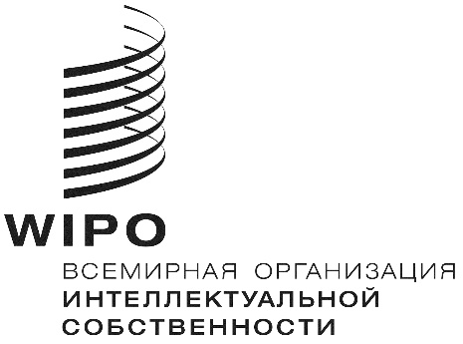 | R
CWS/8/12
оригинал: английский
дата: 12 ноября 2020 г.

Комитет по стандартам ВОИС (КСВ)

Восьмая сессия
Женева, 30 ноября – 4 декабря 2020 г.

РАССМОТРЕНИЕ ПРОГРАММЫ РАБОТЫ И ПЕРЕЧНЯ ЗАДАЧ КСВ

Документ подготовлен Международным бюро

На своей седьмой сессии, состоявшейся в 2019 г., Комитет по стандартам ВОИС (КСВ) одобрил перечень задач, воспроизведенных в приложении I к документу CWS/7/27, и поручил Секретариату обновить перечень задач с учетом решений, принятых КСВ на его седьмой сессии (см. пункты 213 – 217 документа CWS/7/29). На основе этих решений Секретариат подготовил для рассмотрения КСВ новый пересмотренный перечень задач, который воспроизводится в приложении к настоящему документу.
Для каждой задачи в приложении приводится следующая информация: описание, ответственный за выполнение задачи/руководитель целевой группы, запланированные действия, примечания и, в соответствующих случаях, предложения для рассмотрения и одобрения КСВ. Следует отметить, что представленная в приложении информация по некоторым задачам может быть пересмотрена и обновлена с учетом решений, которые КСВ может принять на нынешней сессии. После завершения нынешней сессии Международное бюро будет публиковать актуальные обзоры программы работы КСВ на веб-сайте ВОИС по адресу https://www.wipo.int/cws/ru
КСВ предлагается:
  - принять к сведению содержание настоящего документа; и
  - рассмотреть перечень задач, воспроизведенный в приложении к настоящему документу, и поручить Секретариату отразить договоренности, достигнутые на этой сессии, в программе работы КСВ и обзоре программы работы КСВ, о которых говорится в пункте 2 выше.

[Приложение следует]

